Holzstab
Teilaufgabe 1: Holzstab
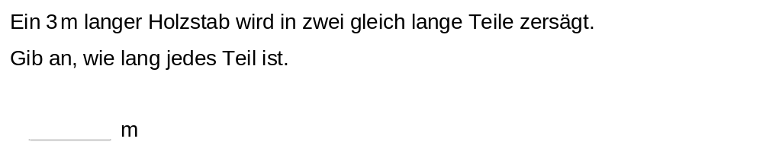 | M25137_A
Teilaufgabe 2: Holzstab
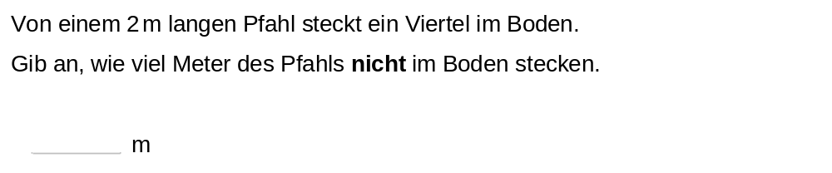 | M25137_B


